**Borrador CN_06_07_CO_REC30**

**Refuerza tu aprendizaje: La Tierra y sus movimientos**

**Actividad que consolida conocimientos sobre La Tierra y sus movimientos**

**NUEVO ACTIVIDAD M101A**

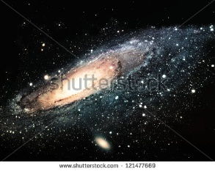Figura 1

121477669

[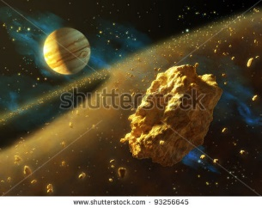](http://www.shutterstock.com/subscribe?clicksrc=inline_thumb) Figura 2

93256645

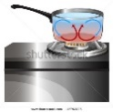Figura 3

117792886